BAĞLAYICI TARİFE BİLGİLERİ
Fasıl 40
Kauçuk ve kauçuktan eşya
Gümrük Koçu - Ufuk Çetintaş · 21 Ekim 2026
Bu dosya, Türkiye'de verilmiş ve Fasıl 40 kapsamındaki GTİP'lerde sınıflandırılmış 86 bağlayıcı tarife bilgisini (BTB) içerir; bunların 36 tanesi yürürlüktedir. Kayıtlar GTİP sırasına göre dizilmiş ve 4 haneli pozisyonlara göre gruplanmıştır. Kaynak: mevzuat.net, Türkçe Bağlayıcı Tarife Bilgileri (21 Ekim 2026 itibarıyla).
Pozisyon | BTB sayısı | Yürürlükte
40.04 | 1 | 0
40.08 | 2 | 1
40.09 | 5 | 2
40.10 | 24 | 7
40.11 | 3 | 0
40.12 | 1 | 1
40.13 | 1 | 0
40.14 | 4 | 0
40.15 | 11 | 1
40.16 | 34 | 24

Pozisyon 40.04 (1 BTB)
Resim yok | 4004.00.00.00.12 TR050167  Yürürlükte değil · Başlangıç: 16.05.2005 · Bitiş: 16.05.2011  Eşya: İmalat atığı kauçuk  Gerekçe: GYK 1 ve 6 Gümrük Tarife Cetveli İzahnamesi 40.04 Tarife Pozisyonu Açıklama Notları

Pozisyon 40.08 (2 BTB)
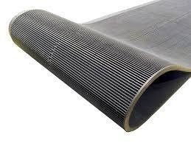 | 4008.29.00.90.00 TR060000190035  Yürürlükte değil · Başlangıç: 07.11.2019 · Bitiş: 06.11.2025  Eşya: KAUÇUKTAN MAMÜL DRENAJ BANDI DRENAJ BANDI ARITMA TESİSLERİNİN EN ÖNEMLİ PARÇASI OLUP KİMYASAL SULU ÇAMUR BİLEŞİKLERİNİN KAUÇUK ETKİLEŞİM TESTLERİ, ELEME, AYIRMA, SÜZME GÖREVİNDE KULLANILIR.  Gerekçe: GENEL YORUM KURALLARI MADDE 1 VE 6, GÜMRÜK TARİFE CETVELİ İZAHNAMESİ 4008 POZİSYONU AÇIKLAMA NOTLARI, ANKARA LABORATUVAR MÜDÜRLÜĞÜNÜN 04.11.2019 TARİHLİ 0619BTB0111 SAYILI ANALİZ RAPORU

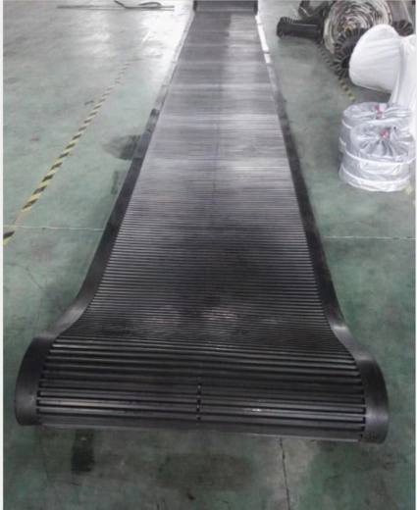 | 4008.29.00.90.00 TR060000250024  Yürürlükte · Başlangıç: 26.12.2025  Eşya: KAUÇUKTAN MAMUL DRENAJ BANDI. ARITMA, KİMYA VE MADEN TESİSLERİNDE KATI-SIVI KARIŞIMLARININ AYRILMASI, SÜZÜLMESİ VE SUSUZLAŞTIRILMASI İŞLEMLERİNDE KULLANILAN VAKUMLU BELT FİLTRELERİN EN ÖNEMLİ BİLEŞENİDİR. FİLTRASYON GÖREVİNİ YERİNE GETİRİR; TAŞIMA AMACIYLA KULLANILAMAZ.  Gerekçe: TARİFE GENEL YORUM KURALLARI MADDE 1. VE 6. MADDELERİ GÜMRÜK TARİFE CETVELİ İZAHNAMESİ 4008 POZİSYONU AÇIKLAMA NOTLARI, ANKARA LABORATUVAR MÜDÜRLÜĞÜNÜN 11.12.2025 TARİHLİ 0625BTB0852 SAYILI ANALİZ RAPORU

Pozisyon 40.09 (5 BTB)
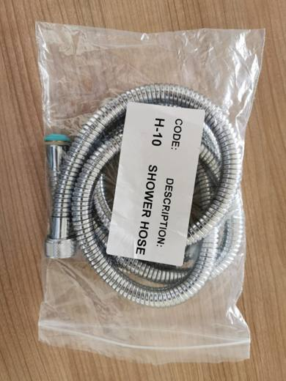 | 4009.22.00.90.00 TR340000200283  Yürürlükte · Başlangıç: 12.11.2020  Eşya: 1,5 METRE UZUNLUĞUNDA, DIŞ KISMI SPİRAL ŞEKLİNDE METALLE TAKVİYE EDİLMİŞ , İÇİ KAUÇUKTAN MAMUL BAĞLANTI YERLERİ TAKILI OLAN DUŞ HORTUMU.  Gerekçe: GENEL YORUM KURALLARI 1 VE 6 4009 VE 8307 TARİFE POZİSYONU AÇIKLAMA NOTLARI. İSTANBUL LABORATUVAR MÜDÜRLÜĞÜNÜN 07.10.2020 TARİH VE 3420BTB1550 SAYILI ANALİZ RAPORU. EŞYANIN HER SEFERİNDE TAHLİLE TABİ TUTULMASI GEREKİR.

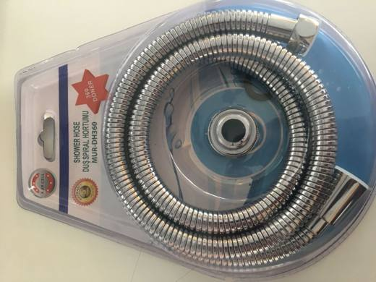 | 4009.22.00.90.00 TR340000210024  Yürürlükte · Başlangıç: 09.03.2021  Eşya: MUR-CELL MARKA MUR-DH360 MODEL DUŞ HORTUMU, DIŞ KISMI SPİRAL ŞEKLİNDE METALLE TAKVİYE EDİLMİŞ, İÇ KISMI KAUÇUKTAN MAMÜL, BAĞLANTI PARÇALARI TAKILI OLAN DUŞ HORTUMU  Gerekçe: GENEL YORUM KURALLARI (1),(6) 4009 TARİFE POZİSYONU AÇIKLAMA NOTLARI, İSTANBUL LABORATUVAR MÜDÜRLÜĞÜNÜN 01.12.2020 TARİH 3420BTB1829 SAYILI ANALİZ RAPORU,

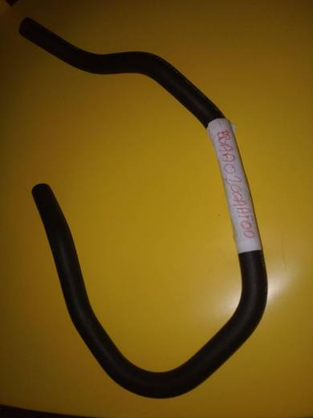 | 4009.31.00.90.19 TR160000210021  Yürürlükte değil · Başlangıç: 22.04.2021 · Bitiş: 31.12.2021  Eşya: raç yakıt sistemlerinde kullanılmak üzere üretilen ve iki ucunda bağlantı elemanı olmayan, içi dokumaya elverişli maddeler ile tahviyeli, iki boş ucuna bağlantı elemanları takılacak şekilde hazırlanmış, kauçuktan yapılma hortumdur.  Gerekçe: Tarifenin Yorumu ile İlgili Genel Kurallar (1) ile (6), Bursa Laboratuvar Müdürlüğü’nün 1621BTB0045 nolu ve 31.03.2021 tarihli kimyagerlik analiz raporu, 40 fasıl notları, 40.09 tarife pozisyonu izahname açıklama notları.

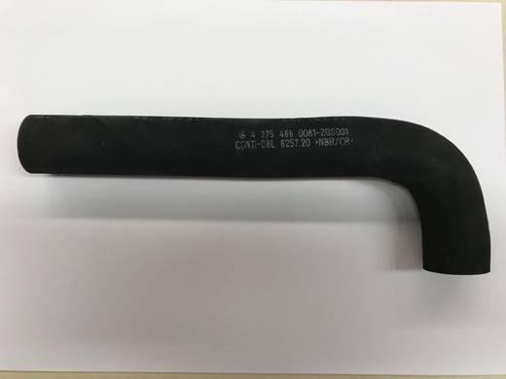 | 4009.31.00.90.19 TR340000180075  Yürürlükte değil · Başlangıç: 08.06.2018 · Bitiş: 31.12.2021  Eşya: A3754660081 MODEL KODLU DIŞ ÇAPI 30 MM ET KALINLIĞI 5MM, İÇİ MENSUCAT TAKVİYELİ KAUÇUK HORTUM  Gerekçe: GENEL YORUM KURALLARI (1) VE (6) 40.09 TARİFE POZİSYONU AÇIKLAMA NOTLARI.İSTANBUL LABORATUVAR MÜDÜRLÜĞÜ'NÜN 07.05.2018 TARİH VE 3418BTB0431 SAYILI ANALİZ RAPORU İLE HORTUMUN CİNS NEVİ NİTELİĞİ TEYİD EDİLMİŞTİR.

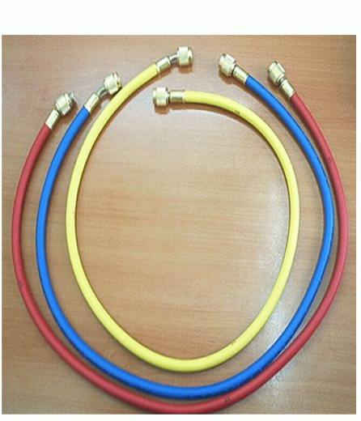 | 4009.32.90.90.00 TR050389  Yürürlükte değil · Başlangıç: ? · Bitiş: ?  Eşya: 90, 150 veya 180 cm. şeklinde değişik uzunluklarda olabilen, manifoldlarla birlikte kullanılan, içerisinden soğutucu gaz geçen, iç kısmı dokumaya elverişli madde ile desteklenmiş, kauçuktan mamul, metal uçlu ve ucunda subap bulunan set halinde hortumlar.

Pozisyon 40.10 (24 BTB)
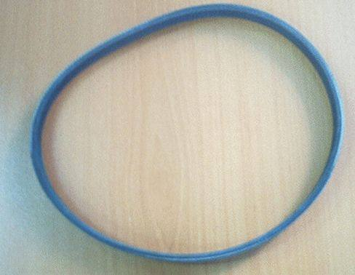 | 4010.31.00.00.00 TR050429  Yürürlükte değil · Başlangıç: 14.11.2005 · Bitiş: 14.11.2011  Eşya: Vulkanize kauçuktan mamul, dış çevresi 60 cmyi geçen, fakat 180 cmyi geçmeyen, kesidi trapez şeklinde (v-kolan) olan, V-yivli sonsuz transmisyon kolanı  Gerekçe: Genel Yorum Kuralları (1) ve (6). Gümrük Tarife Cetveli İzahnamesi 40.10 tarife pozisyonu açıklama notları.

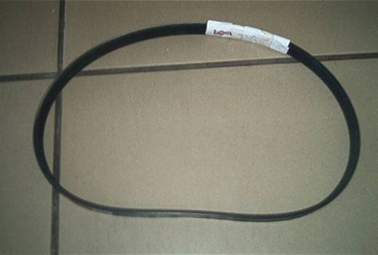 | 4010.31.00.00.00 TR070587  Yürürlükte değil · Başlangıç: 20.08.2007 · Bitiş: 19.08.2013  Eşya: Vulkanize kauçuktan mamul, dış çevresi 85 cm ve kesidi trapez şeklinde (v-kolan) olan, sonsuz transmisyon kolanı.  Gerekçe: Genel Yorum Kuralları (1) ve (6). Gümrük Tarife Cetveli İzahnamesi 40.10 tarife pozisyonu Açıklama Notları.

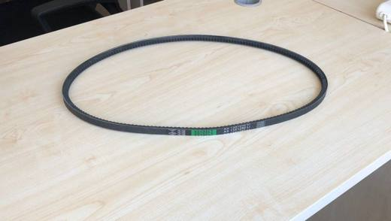 | 4010.31.00.00.00 TR330000210015  Yürürlükte değil · Başlangıç: 27.09.2021 · Bitiş: 28.01.2022  Eşya: Kauçuktan mamul, dış çevresi 126 cm olan TIRTIRLI V KAYIŞ, transmisyon kayışı (iç çeperinde bulunan dişler kayışın esnekliğini arttırmakta, soğumasını sağlamakta, ömrünü uzatmakta, senkronizasyon sağlamakta), söz konusu kolan senkronizasyon amaçlı değil güç transmisyonu amacıyla tasarlanmakta ve kullanılmaktadır.  Gerekçe: Genel Yorum Kuralları (1), (3/b) ve (6). Gümrük Tarife Cetveli İzahnamesi 40.10 tarife pozisyonu açıklama notları. Mersin Laboratuvar Müdürlüğünün 26.08.2021 tarihli 66711018 sayılı yazısı eki 19.08.2021 tarihli 19.08.2021 tarihli 3321BTB0309 sayılı raporu. Çukurova Üniversitesi Mühendislik Fakültesi Dekanlığının 21.09.2021 tarihli 67430337 sayılı yazısı eki raporu.

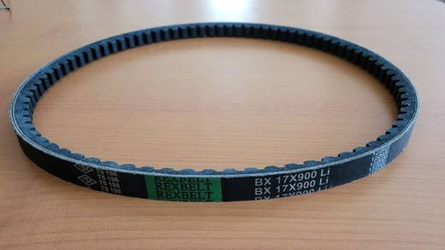 | 4010.31.00.00.00 TR330000210016  Yürürlükte değil · Başlangıç: 27.09.2021 · Bitiş: 28.01.2022  Eşya: BX17X900 Lİ TIRTIRLI V KAYIŞI: Kauçuktan mamul, dış çevresi 100 cm olan TIRTIRLI V KAYIŞ, transmisyon kayışı (iç çeperinde bulunan dişler kayışın esnekliğini arttırmakta, soğumasını sağlamakta, ömrünü uzatmakta, senkronizasyon sağlamakta), söz konusu kolan senkronizasyon amaçlı değil güç transmisyonu amacıyla tasarlanmakta ve kullanılmaktadır.  Gerekçe: Genel Yorum Kuralları (1), (3/b) ve (6). Gümrük Tarife Cetveli İzahnamesi 40.10 tarife pozisyonu açıklama notları.c) Mersin Laboratuvar Müdürlüğünün 26.08.2021 tarihli 66711018 sayılı yazısı eki 19.08.2021 tarihli 19.08.2021 tarihli 3321BTB0310 sayılı raporu d) Çukurova Üniversitesi Mühendislik Fakültesi Dekanlığının 21.09.2021 tarihli 67430337 sayılı yazısı eki raporu

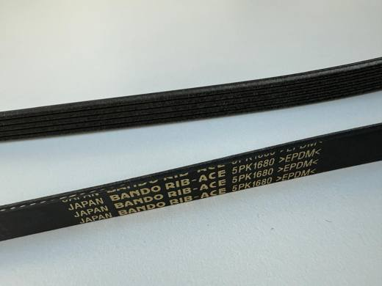 | 4010.31.00.00.00 TR410000250008  Yürürlükte · Başlangıç: 16.05.2025  Eşya: MODEL : 5PK-1680 . DIŞ ÇEVRESİ 168 CM OLAN, VULKANİZE EDİLMİŞ KAUÇUKTAN İMAL EDİLMİŞ, V-YİVLİ ( TARAKLI) V KAYIŞIDIR. TS-198'İN 4.1.2. MADDESİNDE TARAKLI V KAYIŞI OLARAK TANIMLANMIŞTIR.  Gerekçe: Türk Gümrük Tarife Cetveli İzahnamesi 40.10 Tarife Pozisyon Notları, Tarife Yorum Kuralları 1 ve 6

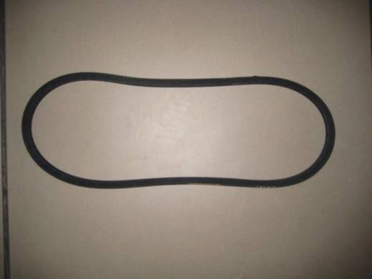 | 4010.32.00.00.00 TR000000080092  Yürürlükte değil · Başlangıç: 08.07.2008 · Bitiş: 07.07.2014  Eşya: Motosikletlerde kullanılmak üzere imal edilmiş, dış çevresi 82.5 cm. olan, kauçuktan mamul, kesiti trapez şeklinde (V-kolan) olan sonsuz transmisyon kolanı.  Gerekçe: Gümrük Tarife Cetveli İzahnamesi 40.10 tarife pozisyonu açıklama notları.

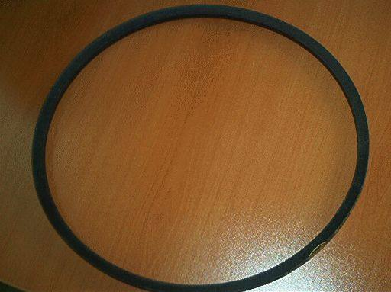 | 4010.32.00.00.00 TR050426  Yürürlükte değil · Başlangıç: 14.11.2005 · Bitiş: 14.11.2011  Eşya: Vulkanize kauçuktan mamul, dış çevresi 60 cmyi geçen, fakat 180 cmyi geçmeyen, kesidi trapez şeklinde (v-kolan) olan, V-yivli sonsuz transmisyon kolanı.  Gerekçe: Genel Yorum Kuralları (1) ve (6). Gümrük Tarife Cetveli İzahnamesi 40.10 tarife pozisyonu açıklama notları.

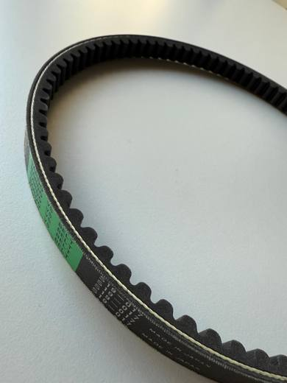 | 4010.32.00.00.00 TR410000250006  Yürürlükte · Başlangıç: 16.05.2025  Eşya: MODEL : S19-017. DIŞ ÇEVRESİ 81,9 CM OLAN VULKANİZE EDİLMİŞ KAUÇUKTAN İMAL EDİLMİŞ KESİTİ V ŞEKLİNDE V KAYIŞI. MOTOSİKLETLERDE TRANSMİSYON AMAÇLI KULLANILMAKTADIR. HAREKETİ KASNAKTAN YANAL YÜZEYLERİ VASITASIYLA ALIR VE İLETİR.  Gerekçe: Türk Gümrük Tarife Cetveli İzahnamesi 40.10 Tarife Pozisyon Notları, Tarife Yorum Kuralları 1 ve 6

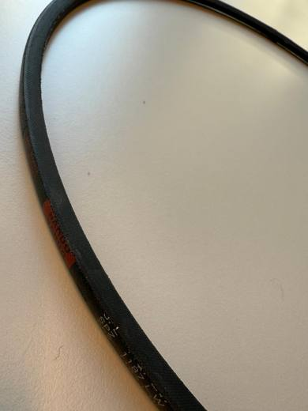 | 4010.32.00.00.00 TR410000250009  Yürürlükte · Başlangıç: 16.05.2025  Eşya: MODEL : SPZ-1187 LW . DIŞ ÇEVRESİ 118,7 CM OLAN, VULKANİZE EDİLMİŞ KAUÇUKTAN İMAL EDİLMİŞ , KESİTİ V ŞEKLİNDE OLAN V KAYIŞIDIR. TS-198'in 4.1.2. MADDESİNDE DAR V KAYIŞI OLARAK TANIMLANMIŞTIR. HAREKETİ KASNAKTAN YANAL YÜZEYLERİ VASITASIYLA ALIR VE İLETİR.  Gerekçe: Türk Gümrük Tarife Cetveli İzahnamesi 40.10 Tarife Pozisyon Notları, Tarife Yorum Kuralları 1 ve 6

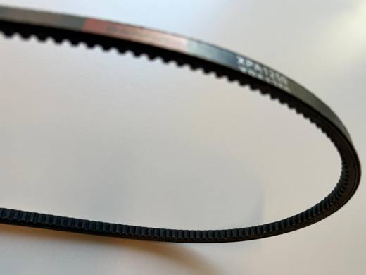 | 4010.32.00.00.00 TR410000250010  Yürürlükte · Başlangıç: 16.05.2025  Eşya: MODEL : XPA-1250 . DIŞ ÇEVRESİ 125 CM OLAN, VULKANİZE EDİLMİŞ KAUÇUKTAN İMAL EDİLMİŞ , KESİTİ V ŞEKLİNDE OLAN V KAYIŞIDIR. TS-198'in 4.1.2. MADDESİNDE DAR V KAYIŞI OLARAK TANIMLANMIŞTIR. HAREKETİ KASNAKTAN YANAL YÜZEYLERİ VASITASIYLA ALIR VE İLETİR.  Gerekçe: Türk Gümrük Tarife Cetveli İzahnamesi 40.10 Tarife Pozisyon Notları, Tarife Yorum Kuralları 1 ve 6

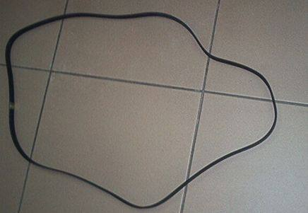 | 4010.33.00.00.00 TR050428  Yürürlükte değil · Başlangıç: 14.11.2005 · Bitiş: 14.11.2011  Eşya: Vulkanize kauçuktan mamul, dış çevresi 180 cmyi geçen, fakat 240 cmyi geçmeyen, kesidi trapez şeklinde (v-kolan) olan, V-yivli sonsuz transmisyon kolanı  Gerekçe: Genel Yorum Kuralları (1) ve (6). Gümrük Tarife Cetveli İzahnamesi 40.10 tarife pozisyonu açıklama notları.

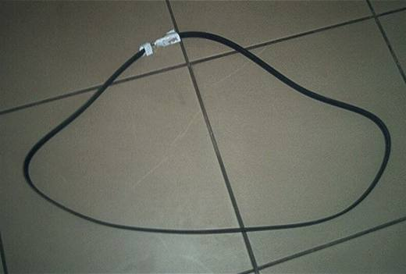 | 4010.33.00.00.00 TR070588  Yürürlükte değil · Başlangıç: 20.08.2007 · Bitiş: 19.08.2013  Eşya: Vulkanize kauçuktan mamul, dış çevresi 182 cm ve kesidi trapez şeklinde (v-kolan) olan, sonsuz transmisyon kolanı.  Gerekçe: Genel Yorum Kuralları (1) ve (6). Gümrük Tarife Cetveli İzahnamesi 40.10 tarife pozisyonu Açıklama Notları.

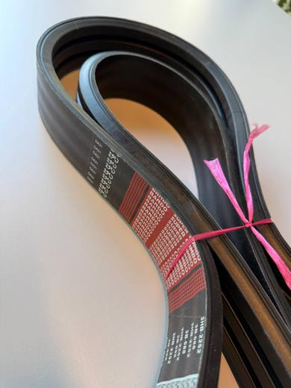 | 4010.33.00.00.00 TR410000250007  Yürürlükte · Başlangıç: 16.05.2025  Eşya: MODEL : 3HB-2252 . DIŞ ÇEVRESİ 225,2 CM OLAN, VULKANİZE EDİLMİŞ KAUÇUKTAN İMAL EDİLMİŞ , KESİTİ V ŞEKLİNDE ÜRETİLMİŞ V-YİVLİ KAYIŞIDIR. HAREKETİ KASNAKTAN YANAL YÜZEYLERİ VASITASIYLA ALIR VE İLETİR.  Gerekçe: Türk Gümrük Tarife Cetveli İzahnamesi 40.10 Tarife Pozisyon Notları, Tarife Yorum Kuralları 1 ve 6

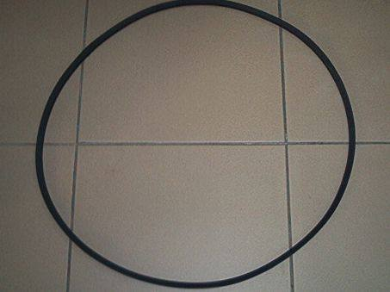 | 4010.34.00.00.00 TR050427  Yürürlükte değil · Başlangıç: 14.11.2005 · Bitiş: 14.11.2011  Eşya: Vulkanize kauçuktan mamul, dış çevresi 180 cmyi geçen, fakat 240 cmyi geçmeyen, kesidi trapez şeklinde (v-kolan) olan, sonsuz transmisyon kolanı  Gerekçe: Genel Yorum Kuralları (1) ve (6). Gümrük Tarife Cetveli İzahnamesi 40.10 tarife pozisyonu açıklama notları.

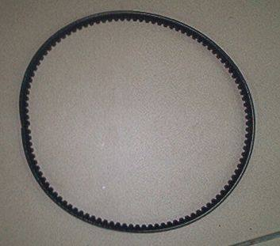 | 4010.35.00.00.00 TR050438  Yürürlükte değil · Başlangıç: 16.11.2005 · Bitiş: 16.11.2011  Eşya: Vulkanize kauçuktan mamul, dış çevresi 77,5 cmyi geçen, fakat 85 cmyi geçmeyen, sonsuz senkronize kolanı.  Gerekçe: Genel Yorum Kuralları (1) ve (6). Gümrük Tarife Cetveli İzahnamesi 40.10 tarife pozisyonu açıklama notları.

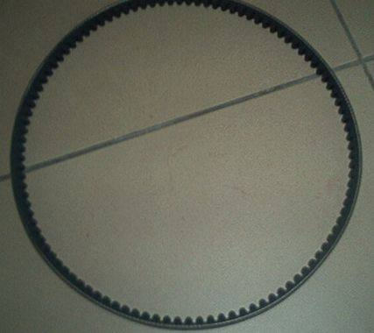 | 4010.35.00.00.00 TR060093  Yürürlükte değil · Başlangıç: 24.02.2006 · Bitiş: 24.02.2012  Eşya: Vulkanize kauçuktan mamul, dış çevresi 60 cmyi geçen, fakat 150 cmyi geçmeyen, sonsuz senkronize kolanı  Gerekçe: Genel Yorum Kuralları (1) ve (6). Gümrük Tarife Cetveli İzahnamesi 40.10 tarife pozisyonu açıklama notları.

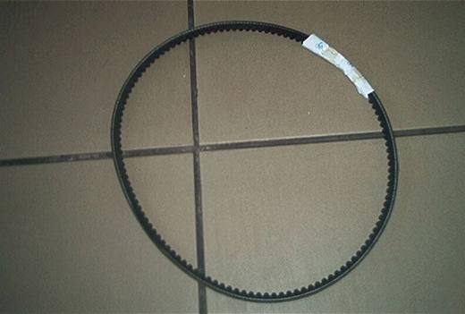 | 4010.35.00.00.00 TR070585  Yürürlükte değil · Başlangıç: 20.08.2007 · Bitiş: 19.08.2013  Eşya: Vulkanize kauçuktan mamul, dış çevresi 90 cm olan sonsuz senkronize kolanı.  Gerekçe: Genel Yorum Kuralları (1) ve (6). Gümrük Tarife Cetveli İzahnamesi 40.10 tarife pozisyonu Açıklama Notları.

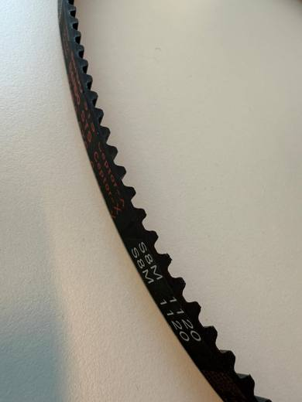 | 4010.35.00.00.00 TR410000250005  Yürürlükte · Başlangıç: 16.05.2025  Eşya: MODEL : S8M 1120. DIŞ ÇEVRESİ 112 CM OLAN VULKANİZE EDİLMİŞ KAUÇUKTAN İMAL EDİLMİŞ SENKRONİZE KAYIŞ. HAREKETİ KASNAKTAN DİŞLERİ VASITASIYLA ALIR VE İLETİR.  Gerekçe: Türk Gümrük Tarife Cetveli İzahnamesi 40.10 Tarife Pozisyon Notları, Tarife Yorum Kuralları 1 ve 6

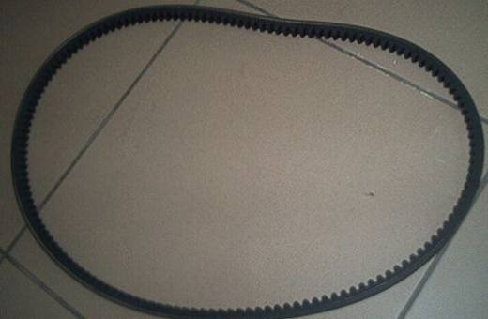 | 4010.36.00.00.00 TR060092  Yürürlükte değil · Başlangıç: 24.02.2006 · Bitiş: 24.02.2012  Eşya: Vulkanize kauçuktan mamul, dış çevresi 150 cmyi geçen, fakat 198 cmyi geçmeyen, sonsuz senkronize kolanı.  Gerekçe: Genel Yorum Kuralları (1) ve (6). Gümrük Tarife Cetveli İzahnamesi 40.10 tarife pozisyonu açıklama notları.

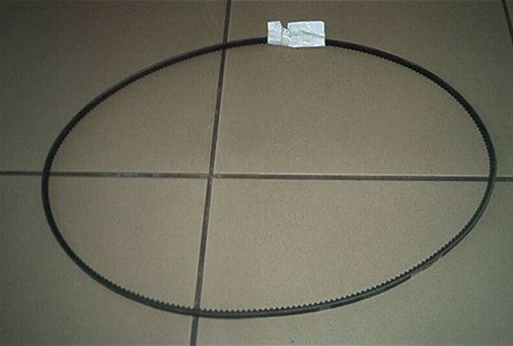 | 4010.36.00.00.00 TR070586  Yürürlükte değil · Başlangıç: 20.08.2007 · Bitiş: 19.08.2013  Eşya: Vulkanize kauçuktan mamul dış çevresi 166 cm olan sonsuz senkronize kolanı.  Gerekçe: Genel Yorum Kuralları (1) ve (6). Gümrük Tarife Cetveli İzahnamesi 40.10 tarife pozisyonu Açıklama Notları.

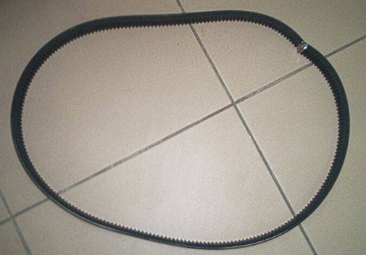 | 4010.39.00.00.00 TR050435  Yürürlükte değil · Başlangıç: 14.11.2005 · Bitiş: 14.11.2011  Eşya: Vulkanize kauçuktan mamul, dış çevresi 60 cmyi geçen, fakat 225 cmyi geçmeyen, sonsuz senkronize kolanı.  Gerekçe: Genel Yorum Kuralları (1) ve (6). Gümrük Tarife Cetveli İzahnamesi 40.10 tarife pozisyonu açıklama notları.

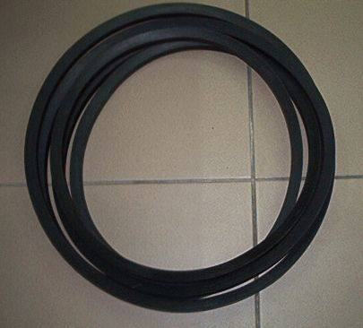 | 4010.39.00.00.00 TR050436  Yürürlükte değil · Başlangıç: 14.11.2005 · Bitiş: 14.11.2011  Eşya: Vulkanize kauçuktan mamul, dış çevresi 240 cmyi geçen, fakat 1120 cmyi geçmeyen, kesidi trapez şeklinde (v-kolan) olan, sonsuz transmisyon kolanı  Gerekçe: Genel Yorum Kuralları (1) ve (6). Gümrük Tarife Cetveli İzahnamesi 40.10 tarife pozisyonu açıklama notları.

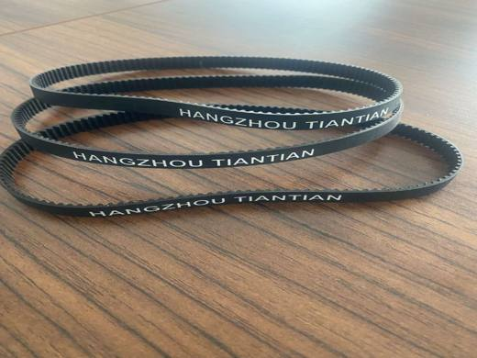 | 4010.39.00.00.00 TR060000250023  Yürürlükte · Başlangıç: 26.12.2025  Eşya: HANGZHOU TİANTİAN MARKA 3M-393-10 MODEL 10 MM GENİŞLİĞİNDE KAUÇUKTAN MAMÜL MİKSER KAYIŞI  Gerekçe: TARİFE GENEL YORUM KURALLARI (1) VE (6). MADDELERİ İLE GÜMRÜK TARİFE CETVELİ İZAHNAMESİ 4010 TARİFE POZİSYONU AÇIKLAMA NOTLARI, ANKARA LABORATUVAR MÜDÜRLÜĞÜNÜN 11.12.2025 TARİH 0625BTB0851 SAYILI ANALİZ RAPORU

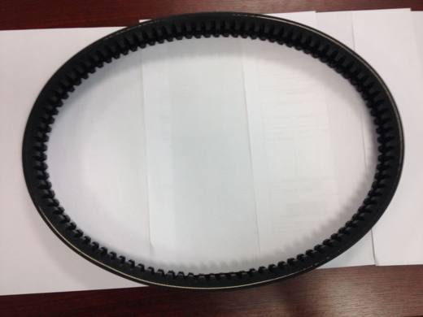 | 4010.39.00.00.00 TR340000130303  Yürürlükte değil · Başlangıç: 25.12.2013 · Bitiş: 24.12.2019  Eşya: ÇEVRESİ 110cm, GENİŞLİĞİ 3,5cm OLAN VE BİR YÜZÜ KAUÇUK KAPLI, İÇİ DOKUNMUŞ MENSUCAT TAKVİYELİ, ÇELTİKLİ SONSUZ KAYIŞ  Gerekçe: GENEL YORUM KURALLARI (1)VE(6) 40.10 TARİFE POZİSYONU AÇIKLAMA NOTLARI, 401 SAYILI 09.12.2013 TARİHLİ İSTANBUL LABORATUVAR MÜDÜRLÜĞÜ RAPORU

Pozisyon 40.11 (3 BTB)
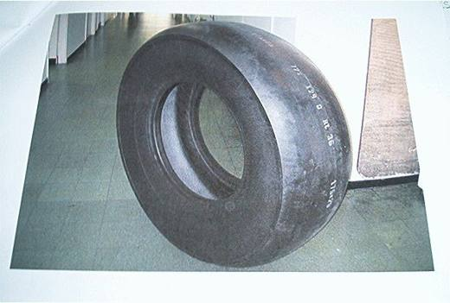 | 4011.94.00.00.00 TR050496  Yürürlükte değil · Başlangıç: 30.12.2005 · Bitiş: 30.12.2011  Eşya: Yol dışı hizmet olarak bilinen araçlarda (yükleyici, dozer) kullanılan, çelik tellerin kauçukla kaplandığı, jant ölçüsü 61 cm.yi geçen, desensiz yarımamül lastik  Gerekçe: Genel Yorum Kuralları (1) ve (6). GTC İzahnamesi 40.11 tarife pozisyonu açıklama notları.

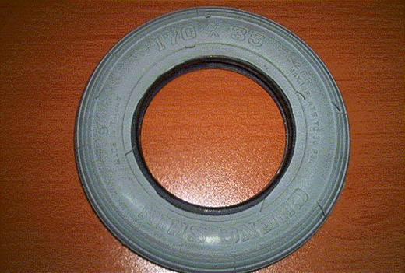 | 4011.99.00.00.00 TR050071  Yürürlükte değil · Başlangıç: 11.02.2005 · Bitiş: 11.02.2011  Eşya: Sakat arabalarının (Tekerlekli sandalye) ön tekerleğinde kullanılan, kauçuktan dış lastik.  Gerekçe: - Genel Yorum Kuralları (1) ve (6). - Gümrük Tarife Cetveli İzahnamesi 40.11 tarife pozisyonu Açıklama Notları.

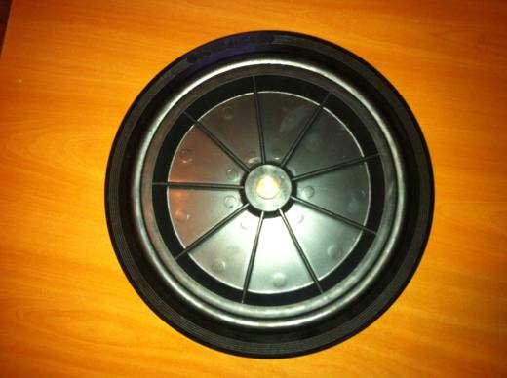 | 4011.99.00.00.00 TR340000120053  Yürürlükte değil · Başlangıç: 13.03.2012 · Bitiş: 03.04.2012  Eşya: 300x50x20x58 mm EBADINDA MLP , KAUÇUK TEKERLEK  Gerekçe: GENEL YORUM KURALLARI(1)VE(6)40.11 TARİFE POZİSYONU AÇIKLAMA NOTLARI, 18 SAYI 15.02.2012 TARİHLİ İSTANBUL LABORATUVAR MÜDÜRLÜĞÜ RAPORU.

Pozisyon 40.12 (1 BTB)
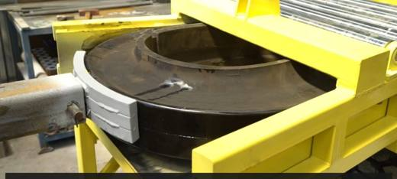 | 4012.90.20.00.11 TR410000210001  Yürürlükte · Başlangıç: 17.03.2021  Eşya: JANT İLE LASTİK ARASINA TAKILARAK LASTİK PATLADIĞINDA DOLGU YAPARAK ARACIN YOLA DEVAM EDİLEBİLMESİNİ SAĞLAYAN KAUÇUK LASTİK DOLGUSU  Gerekçe: Genel Yorum Kuralları 1. ve 6. maddeleri, 40. Fasıl açıklama notları ve Gümrükler Genel Müdürlüğü’nün 27.11.2020/59320078 tarih/sayılı yazıları

Pozisyon 40.13 (1 BTB)
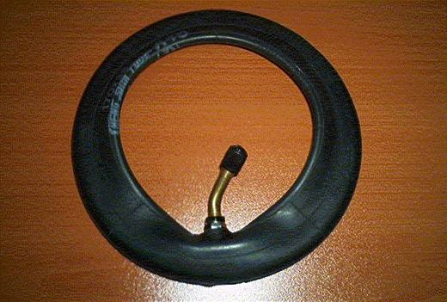 | 4013.90.00.00.19 TR050070  Yürürlükte değil · Başlangıç: 11.02.2005 · Bitiş: 11.02.2011  Eşya: Sakat arabalarının (Tekerlekli sandalye) ön tekerleğinde kullanılan, kauçuktan iç lastik.  Gerekçe: - Genel Yorum Kuralları (1) ve (6). - Gümrük Tarife Cetveli İzahnamesi 40.13 tarife pozisyonu Açıklama Notları.

Pozisyon 40.14 (4 BTB)
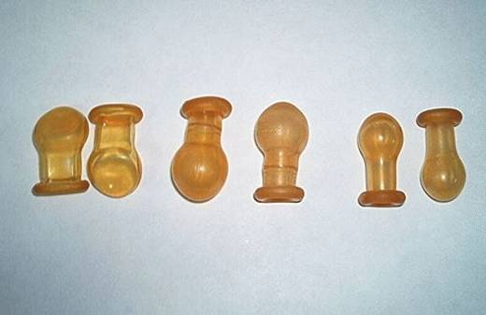 | 4014.90.10.00.00 TR030065  Yürürlükte değil · Başlangıç: 27.02.2003 · Bitiş: ?  Eşya: Sertleştirilmiş vulkanize kauçuktan bebek emziği memesi  Gerekçe: Genel Yorum Kuralları (1) ve (6). Gümrük Tarife Cetveli İzahnamesi 40.14 tarife pozisyonu açıklama notları.

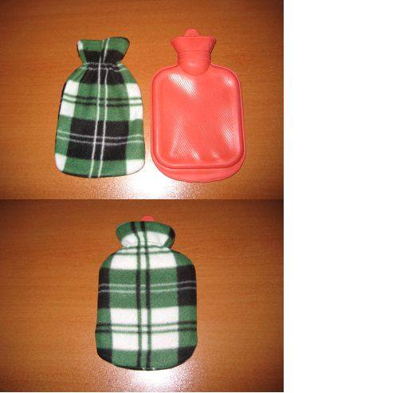 | 4014.90.90.00.00 TR000000080056  Yürürlükte değil · Başlangıç: 27.05.2008 · Bitiş: ?  Eşya: Örme polar kılıf içinde bulunan, kauçuktan mamul sıcak su torbası.  Gerekçe: Genel Yorum Kuralları (1) ve (6). GTC İzahnamesi 40.14 tarife pozisyonu açıklama notları.

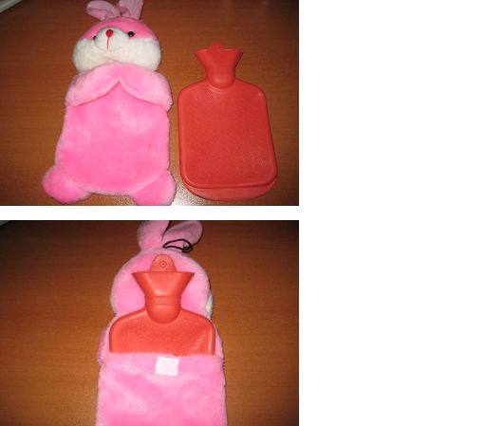 | 4014.90.90.00.00 TR000000080057  Yürürlükte değil · Başlangıç: 27.05.2008 · Bitiş: ?  Eşya: Peluştan içi doldurulmuş hayvan figüründeki oyuncak kılıf içinde bulunan, kauçuktan mamul sıcak su torbası. (Eşya 2002/39 sayılı Genelge kapsamındadır.)  Gerekçe: Genel Yorum Kuralları (1) ve (6). GTC İzahnamesi 40.14 tarife pozisyonu açıklama notları.

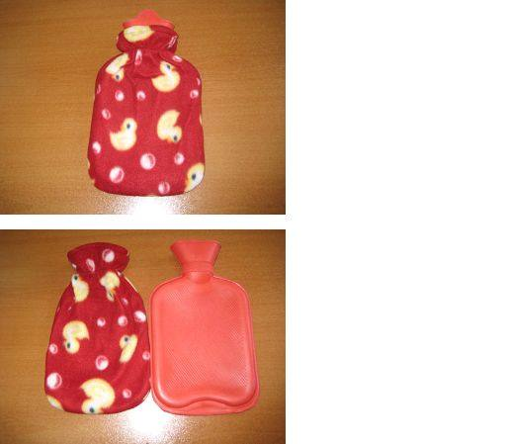 | 4014.90.90.00.00 TR000000080058  Yürürlükte değil · Başlangıç: 27.05.2008 · Bitiş: ?  Eşya: Örme polar kılıf içinde bulunan, kauçuktan mamul sıcak su torbası.  Gerekçe: Genel Yorum Kuralları (1) ve (6). GTC İzahnamesi 40.14 tarife pozisyonu açıklama notları.

Pozisyon 40.15 (11 BTB)
 | 4015.11.00.00.00 TR340000130137  Yürürlükte değil · Başlangıç: 11.06.2013 · Bitiş: 10.06.2019  Eşya: NİTRİLDEN BEŞ PARMAKLI MAVİ RENKTE TEK KULLANIMLIK PUDRASIZ CERRAHİDE KULLANILAN ELDİVEN  Gerekçe: GENEL YORUM KURALLARI (1) VE (6) 40.15 TARİFE POZİSYONU AÇIKLAMA NOTLARI, 21.05.2013 TARİHLİ 183 SAYILI İSTANBUL LABORATUAR MÜDÜRLÜĞÜNDEN ALINAN RAPORU.

 | 4015.11.00.00.00 TR340000180008  Yürürlükte değil · Başlangıç: 12.02.2018 · Bitiş: 31.12.2021  Eşya: KAUÇUKTAN, AZ PUDRALI, TEK KULLANIMLIK, STEİL OLMAYAN MUAYENE ELDİVENİ  Gerekçe: GENEL YORUM KURALLARI (1) ve (6) 40.15 TARİFE POZİSYONU AÇIKLAMA NOTLARI. GÜMRÜKLER GENEL MÜDÜRLÜĞÜ'NÜN 2010/47 SAYILI GENELGESİ İSTANBUL LABORATUVAR MÜDÜRLÜĞÜ'NÜN 25.12.2017 TARİH, 17.GÖR.162 SAYILI GÖRÜŞ VE 06.11.2017 TARİH, 3417BTB0971 SAYILI ANALİZ RAPORU,

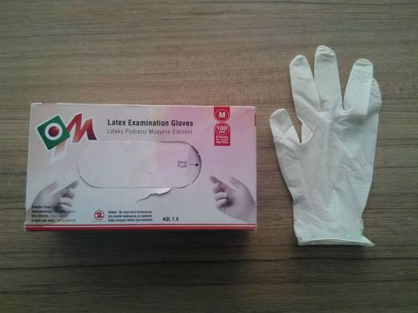 | 4015.11.00.00.00 TR340000180072  Yürürlükte değil · Başlangıç: 08.06.2018 · Bitiş: 31.12.2021  Eşya: EN455-1, EN455-2 STANDARTLARINA UYGIUN LATEKS PUDRASIZ MUAYANE ELDİVENİ  Gerekçe: GENEL YORUM KURALLARI (1) VE (6) 40.15 TARİFE POZİSYONU AÇIKLAMA NOTLARI İSTANBUL LABORATUVAR MÜDÜRLÜĞÜ'NÜN 10.04.2017 TARİH VE 3417BTB0279 SAYILI ANALİZ RAPORU İLE EŞYANIN EN 455-1 ve 455-2 STANDARTTA OLUP OLMADIĞI TEYİT EDİLMİŞTİR. 07.12.2017 TARİH VE 17.GÖR.152 SAYILI GÖRÜŞLERİ, BAKANLIĞIMIZ GÜMRÜKLER GENEL MÜDÜRLÜĞÜ'NÜN 12.06.2017 TARİH VE 25715299 SAYILI YAZILARI

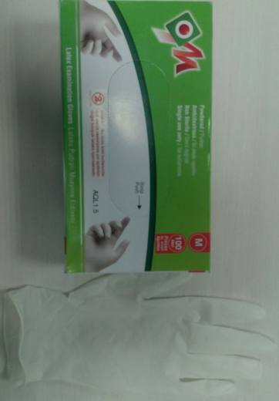 | 4015.11.00.00.00 TR340000180101  Yürürlükte değil · Başlangıç: 08.06.2018 · Bitiş: 31.12.2021  Eşya: EN457-1, EN455-2 STANDARTLARINA UYGUN LATEKS PUDRALI MUAYENE ELDİVENİ  Gerekçe: GENEL YORUM KURALLARI (1) VE (6) 40.15 TARİFE POZİSYONU AÇIKLAMA NOTLARI İSTANBUL LABORATUVAR MÜDÜRLÜĞÜ'NÜN 10.04.2017 TARİH VE 3417BTB0279 SAYILI ANALİZ RAPORU İLE EŞYANIN EN 455-1 ve 455-2 STANDARTTA OLUP OLMADIĞI TEYİT EDİLMİŞTİR. 07.12.2017 TARİH VE 17.GÖR.152 SAYILI GÖRÜŞLERİ, BAKANLIĞIMIZ GÜMRÜKLER GENEL MÜDÜRLÜĞÜ'NÜN 12.06.2017 TARİH VE 25715299 SAYILI YAZILARI

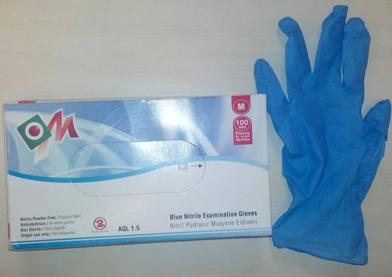 | 4015.11.00.00.00 TR340000180102  Yürürlükte değil · Başlangıç: 08.06.2018 · Bitiş: 31.12.2021  Eşya: NİTRİL PUDRASIZ MUAYENE ELDİVENİ EN455-1, EN455-2 STANDARTLARINA UYGUN  Gerekçe: GENEL YORUM KURALLARI (1) VE (6) 40.15 TARİFE POZİSYONU AÇIKLAMA NOTLARI İSTANBUL LABORATUVAR MÜDÜRLÜĞÜ'NÜN 10.04.2017 TARİH VE 3417BTB0279 SAYILI ANALİZ RAPORU İLE EŞYANIN EN 455-1 ve 455-2 STANDARTTA OLUP OLMADIĞI TEYİT EDİLMİŞTİR. 07.12.2017 TARİH VE 17.GÖR.152 SAYILI GÖRÜŞLERİ, BAKANLIĞIMIZ GÜMRÜKLER GENEL MÜDÜRLÜĞÜ'NÜN 12.06.2017 TARİH VE 25715299 SAYILI YAZILARI

 | 4015.11.00.00.00 TR340000190003  Yürürlükte değil · Başlangıç: 31.01.2019 · Bitiş: 31.12.2021  Eşya: ROLL-UP MARKA, EN455-1 VE EN455-2 STANDARTLARINA UYGUN ÇOÇUKLAR İÇİN (LATEX İÇERMEYEN)NİTRİL OYUN ELDİVENİ.  Gerekçe: GENEL YORUM KURALLARI (1) VE (6) 40.15 TARİFE POZİSYONU AÇIKLAMA NOTLARI. İSTANBUL LABORATUVAR MÜDÜRLÜĞÜNÜN 26.12.2018 TARİH VE 3418BTB1107 SAYILI ANALİZ RAPORU. GÜMRÜKLER GENEL MÜDÜRLÜĞÜNÜN 2010/47 SAYILI GENELGESİ İLE 13.04.2016/15271264 TARİH/SAYILI YAZISI .

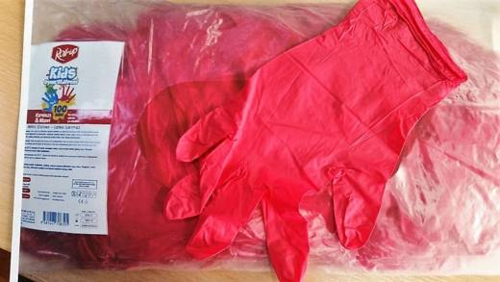 | 4015.11.00.00.00 TR340000190004  Yürürlükte değil · Başlangıç: 31.01.2019 · Bitiş: 31.12.2021  Eşya: ROLL-UP MARKA, EN455-1 VE EN455-2 STANDARTLARINA UYGUN ÇOÇUKLAR İÇİN (LATEX İÇERMEYEN)NİTRİLDEN MAMÜL OYUN ELDİVENİ.  Gerekçe: GENEL YORUM KURALLARI (1) VE (6) 40.15 TARİFE POZİSYONU AÇIKLAMA NOTLARI. İSTANBUL LABORATUVAR MÜDÜRLÜĞÜNÜN 26.12.2018 TARİH VE 3418BTB1108 SAYILI ANALİZ RAPORU. GÜMRÜKLER GENEL MÜDÜRLÜĞÜNÜN 2010/47 SAYILI GENELGESİ İLE 13.04.2016/15271264 TARİH/SAYILI YAZISI .

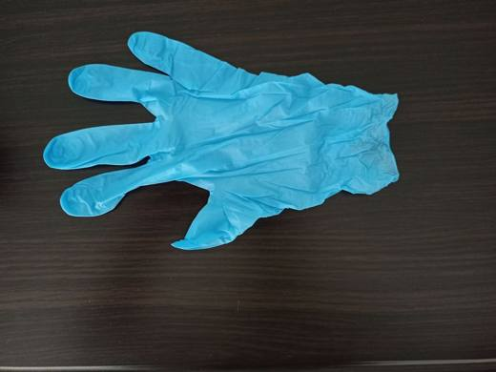 | 4015.11.00.00.00 TR350000210075  Yürürlükte değil · Başlangıç: 01.07.2021 · Bitiş: 31.12.2021  Eşya: Q GLOVE MARKA EN 374,EN 455-1,EN455-2 STANDARTLARINA UYGUN NİTRİL ELDİVEN  Gerekçe: Medikal Nitril Eldiven ticari tanımlı, Q GLOVE marka, Medical Nitrile Gloves cinsi İzmir Laboratuvar Müdürlüğünün 3521BTB0154 sayılı 21.06.2021 tarihli analiz raporuna göre EN455-2 veya eşdeğeri standartlarına uygun eşyanın Gümrük Tarife Cetveli İzahnamesinin 40.15 tarife pozisyonu açıklama notları, Gümrükler Genel Müdürlüğü'nün 2010/47 sayılı Genelgesi, İzmir Laboratuvar Müdürlüğünün 3521BTB0154 sayılı 21.06.2021 tarihli analiz raporu ve Tarife Yorumu ile İlgili Genel Yorum Kurallarının 1 ve 6 ıncı maddelerine istinaden

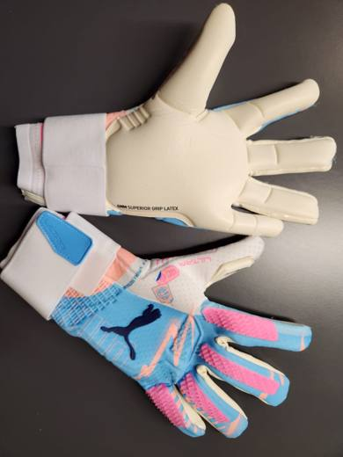 | 4015.19.00.00.19 TR340000250034  Yürürlükte · Başlangıç: 27.01.2025  Eşya: PUMA MARKA 04205701 KODLU, ANALİZ RAPORUNA GÖRE; İÇ KISMI GÖZENEKLİ KAUÇUKTAN, DIŞ KISMI POLYESTER ÖRME MENSUCATTAN MAMUL, KAUÇUKLA LAMİNE EDİLMİŞ, AĞIRLIK İTİBARİYLE %58 KAUÇUK (AVUÇ İÇİ), %42 ÖRME MENSUCAT (DIŞ YÜZÜ) BİLEŞENLERİNE SAHİP, KULLANIM AMACI DOLAYISIYLA EŞYAYA ESAS KARAKTERİNİ ÜRÜNÜN AVUÇ İÇİNDEKİ KAUÇUĞUN VERDİĞİ, KALECİ ELDİVENİ  Gerekçe: GENEL YORUM KURALLARI 1, 3B VE 6. MADDELERİ, 40.15 TARİFE POZİSYONU AÇIKLAMA NOTLARI, İSTANBUL LABORATUVAR MÜDÜRLÜĞÜNCE TANZİM EDİLMİŞ 02.12.2024/3424BTB2585 TARİH/SAYILI ANALİZ RAPORU

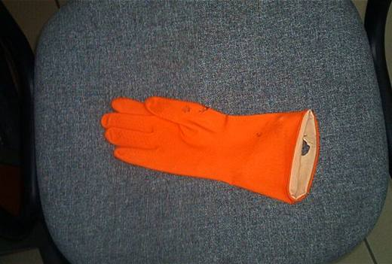 | 4015.19.90.00.00 TR000000080001  Yürürlükte değil · Başlangıç: 09.04.2008 · Bitiş: ?  Eşya: Sertleştirilmemiş vulkanize kauçuktan mamul endüstriyel eldiven.  Gerekçe: Genel Yorum Kuralları (1) ve (6). Gümrük Tarife Cetveli İzahnamesi 40.15 tarife pozisyonu açıklama notları.

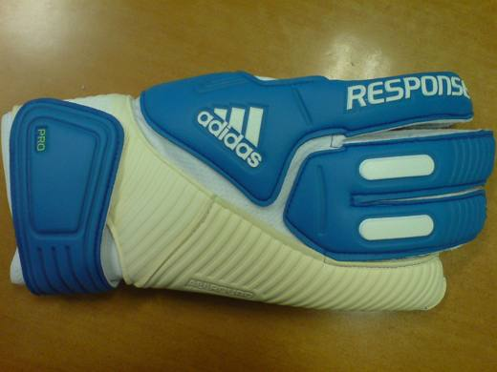 | 4015.90.00.00.00 TR340000090134  Yürürlükte değil · Başlangıç: 14.12.2009 · Bitiş: 13.12.2015  Eşya: ADİDAS MARKA E44923 MODEL KALECİ ELDİVENİ, BİLEK KISMI, ESNEK KORDELADAN OLUP İÇ YÜZÜ PAMUKTAN ÖRME MENSUCATLA TAKVİYE EDİLMİŞ ELDİVENİN GÖVDE KISMINDA; ELLERİN TEMAS ETTİĞİ İÇ KISIM PAMUK VE POLYESTER ÖRME HAVLU MENSUCAT OLUP, ORTA KISMI GÖZENEKLİ POLİÜRETAN İLE LAMİNE EDİLMİŞ ÖRME MENSUCATLA TAKVİYELİ EN DIŞ YÜZÜ İSE KAUÇUKTAN OLUŞMUŞTUR.  Gerekçe: GENEL YORUM KURALLARI(1)VE(6) 40.15 TARİFE POZİSYONU AÇIKLAMA NOTLARI, İSTANBUL GÜMRÜK BÖLGE LABORATUVAR MÜDÜRLÜĞÜNÜN 101 SAYI 20.11.2009 TARİHLİ RAPORU.

Pozisyon 40.16 (34 BTB)
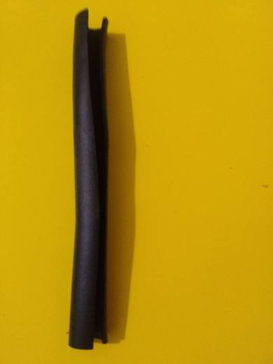 | 4016.10.00.29.00 TR160000210022  Yürürlükte · Başlangıç: 22.04.2021  Eşya: Araçlarda plastik havalandırma borusu üzerine takılarak plastik borunun araçta herhangi bir parça ile temasını önleyen boru şeklinde ancak boydan boya kesiti olan gözenekli kauçuk madde den koruyucu kılıftır.  Gerekçe: Tarifenin Yorumu ile İlgili Genel Kurallar (1)ve(6), 40 fasıl notları, 40.16 tarife pozisyonu izahname açıklama notları.

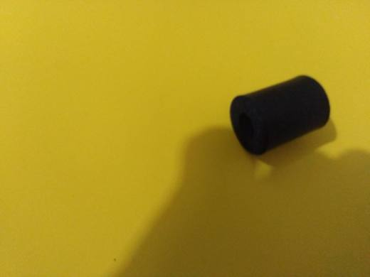 | 4016.10.00.29.00 TR160000210024  Yürürlükte · Başlangıç: 22.04.2021  Eşya: BBAA0126ABF00 referanslı esnek kauçuktan 3 cm uzunluğunda boru şeklinde yakıt hortumlarında koruyucu olarak kullanılan kılıftır.  Gerekçe: Tarifenin Yorumu ile İlgili Genel Kurallar (1)ve(6), 40 fasıl notları, 40.16 tarife pozisyonu izahname açıklama notları.

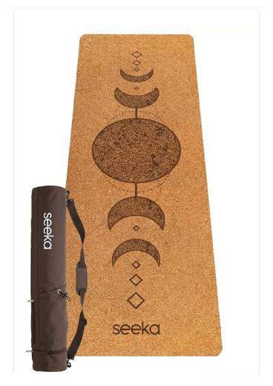 | 4016.10.00.29.00 TR350000260017  Yürürlükte · Başlangıç: 15.04.2026  Eşya: Seeka Marka, Cork Rubber Yoga Mat. Muhafaza edildiği orijinal taşıma çantası bulunmakta olup bir yüzü mantar tozu ile kaplamış, dokunmuş mensucatla lamine edilmiş, köşeleri yuvarlatılmış, 183*61 cm boyutlarında, gözenekli kauçuktan tabakadır.  Gerekçe: Türk Gümrük Tarife Cetveli İzahnamesi’nin 4016 tarife pozisyonu açıklama notları, İzmir Laboratuvar Müdürlüğünün 06.04.2026 tarihli 3526BTB0156 sayılı Analiz Raporu ve Tarife Yorumuna İlişkin Genel Kurallar 1,6

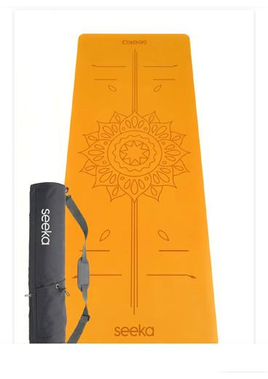 | 4016.10.00.29.00 TR350000260018  Yürürlükte · Başlangıç: 15.04.2026  Eşya: Seeka Marka, Sun PU Rubber Yoga Mat. Muhafaza edildiği orijinal taşıma çantası bulunmakta olup bir yüzü poliüretanla kaplamış, dokunmamış mensucatla lamine edilmiş, köşeleri yuvarlatılmış, 183*68 cm boyutlarında, gözenekli kauçuktan tabakadır.  Gerekçe: Türk Gümrük Tarife Cetveli İzahnamesi’nin 4016 tarife pozisyonu açıklama notları, İzmir Laboratuvar Müdürlüğünün 06.04.2026 tarihli 3526BTB0157 sayılı Analiz Raporu ve Tarife Yorumuna İlişkin Genel Kurallar 1,6

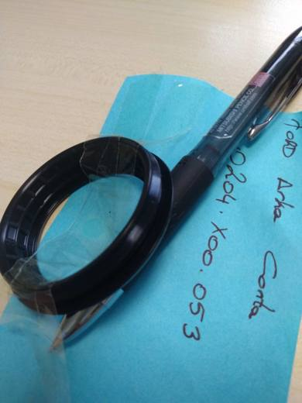 | 4016.93.00.22.00 TR160000210047  Yürürlükte · Başlangıç: 31.08.2021  Eşya: Otomobil fren sisteminde Booster sızdırmazlık elemanıdır.Valf gövdesiyle, arka kapak arasındaki sızdırmazlığı sağlamaktadır  Gerekçe: Tarifenin Yorumu ile İlgili Genel Kurallar (1) ve (6), 40. Fasıl Notu (Genel Açıklamalar), 4016 Tarife Pozisyon Notları, DE25161/15-1, DE12207/15-1, DE12163/15-1, DE12200/15-1 AB BTB Veritabanı, Bursa Laboratuvar Müdürlüğünün 26.08.2021 tarihli 1621BTB0102 sayılı Analiz Raporu.

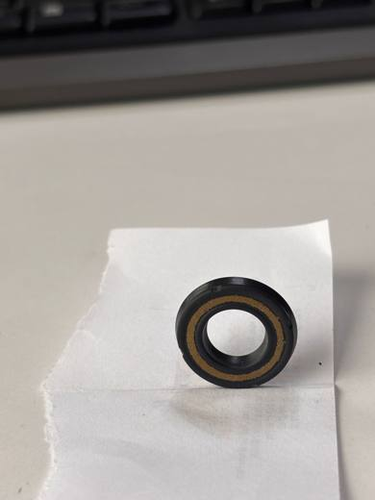 | 4016.93.00.22.00 TR160000250012  Yürürlükte · Başlangıç: 09.04.2025  Eşya: METAL CONTA; 2 cm çapında ortası delik ( yaklaşık 1 cm çapında) halka şeklinde olduğu; metal ve kauçuk maddelerin bir ARAYA getiRİLmesi suretiyle üretildiği anlaşılmıştır  Gerekçe: Türk Gümrük Tarife Cetveli ve İzahnamesi VII. Bölüm Notları ve Genel Açıklamalar, 40. Fasıl Genel Açıklamalar ve 40.16 Tarife Pozisyonu notları, Tarifenin Yorumu ile ilgili Genel Kurallar (1) ve (6), 25.03.2025 tarihli 1625BTB0196 nolu Analiz Raporu ve Gümrükler Genel Müdürlüğünün 25.08.2020/56781453 sayılı tasarruflu yazısı

 | 4016.93.00.22.00 TR330000180023  Yürürlükte değil · Başlangıç: 16.10.2018 · Bitiş: 15.10.2024  Eşya: CONTA  Gerekçe: Genel yorum kuralları 1 ve 6 maddeleri , Türk Gümrük Tarife Cetvelinin 40 Fasıl genel açıklama ve izahname notları.

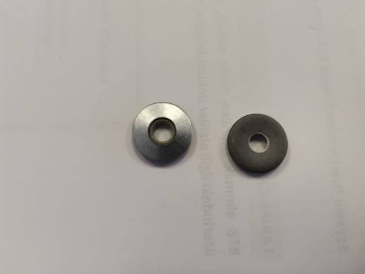 | 4016.93.00.22.00 TR330000200008  Yürürlükte değil · Başlangıç: 08.09.2020 · Bitiş: 07.09.2026  Eşya: SIZDIRMAZ CONTA: Bir yüzü çelikten, bir yüzü EPDM Kauçuktan mamul kompozit halka şeklinde kesilmiş malzeme. Vida ve cıvataların mimari çatı kaplaması, makine ve otomobil alanında uygulanması esnasında oluşturduğu boşlukta sızdırmazlık sağlar. Ebatları vida ve cıvata boyutuna göre değişiklik göstermektedir.  Gerekçe: Genel yorum kuralları 1 ve 6 maddeleri , b. 40.16 Tarife İzahname notları. c. DE9361/15-1, DE6119/15-1, DE1681/15-1, DEBTI24322/18-1, DE334/15-1, CZ21-0404- 2010 AB BTB leri d. Mersin Laboratuvar Müdürlüğünün 02.09.2020 tarih 3320BTB0203 sayılı analiz raporu. e. Bakanlığımız Gümrükler Genel Müdürlüğünün 25.08.2020 tarih 56781453 sayılı yazıları.

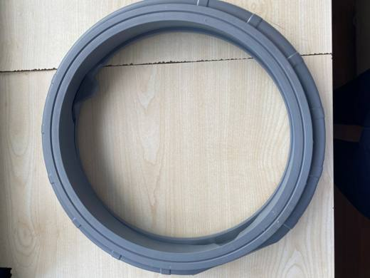 | 4016.93.00.22.00 TR340000230162  Yürürlükte · Başlangıç: 21.08.2023  Eşya: SAMSUNG MARKA DC64-01602A MODEL, GÖZENEKLİ OLMAYAN SERTLEŞTİRİLMEMİŞ VULKANİZE KAUÇUKTAN MAMUL, ÇAMAŞIR MAKİNELERİNİN KAPAK KISMINDA MAKİNENİN GÖVDESİNE TAKILAN, KAPAK İLE GÖVDE ARASINDA SIZDIRMAZLIK SAĞLAYAN, KAPAK KÖRÜK CONTASI  Gerekçe: GÜMRÜK TARİFE CETVELİ İZAHNAMESİ 16. BÖLÜM NOTLARI,40.16 TARİFE POZİSYONU AÇIKLAMA NOTLARI, GENEL YORUM KURALLARI (1),(6) , 3423BTB0629/12.04.2023 SAYI/TARİHLİ ANALİZ RAPORU, 3423GÖR090 SAYILI GÖRÜŞ RAPORU

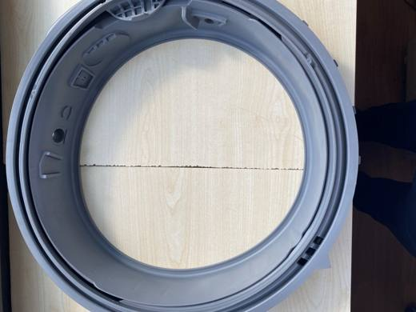 | 4016.93.00.22.00 TR340000230163  Yürürlükte · Başlangıç: 21.08.2023  Eşya: SAMSUNG MARKA DC64-03918A MODEL, GÖZENEKLİ OLMAYAN SERTLEŞTİRİLMEMİŞ VULKANİZE KAUÇUKTAN MAMUL, ÇAMAŞIR MAKİNELERİNİN KAPAK KISMINDA MAKİNENİN GÖVDESİNE TAKILAN, KAPAK İLE GÖVDE ARASINDA SIZDIRMAZLIK SAĞLAYAN, KAPAK KÖRÜK CONTASI  Gerekçe: GÜMRÜK TARİFE CETVELİ İZAHNAMESİ 16. BÖLÜM NOTLARI, 40.16 TARİFE POZİSYONU AÇIKLAMA NOTLARI,GENEL YORUM KURALLARI (1),(6), 3423BTB0628/12.04.2023 SAYI/TARİHLİ ANALİZ RAPORU, 3423GÖR090 SAYILI GÖRÜŞ RAPORU

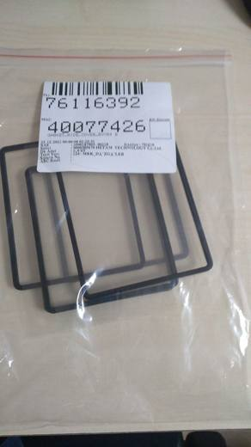 | 4016.93.00.22.00 TR350000220031  Yürürlükte · Başlangıç: 22.03.2022  Eşya: GASKET KOD 40077426  Gerekçe: Bağlantımız İzmir Laboratuvar Gümrük Müdürlüğünün 03.03.2022 tarihli, 72478904 sayılı yazıları eki 3520BTB0080 sayılı 02.03.2022 tarihli analiz raporu, Tarife Yorumu ile İlgili Genel Yorum Kurallarının 1 ve 6 ıncı maddeleri ve Gümrük Tarife Cetveli İzahnamesinin 4016 tarife pozisyonu açıklama notlarına istinaden 4016.93.00.22.00 Gtip’inde değerlendirilerek sınıflandırılmasına ;

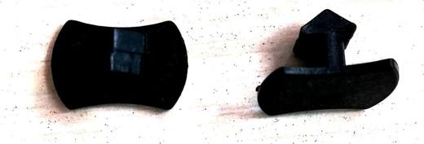 | 4016.93.00.29.00 TR330000200010  Yürürlükte değil · Başlangıç: 08.09.2020 · Bitiş: 07.09.2026  Eşya: KİLİTLEME TIPASI: Çift taraflı manyetik cam temizleme makinasının içinde yer alan süngerin kilitlenmesi amacıyla kullanılan tıpa. Siyah renkli kauçuktan mamul tıpa görünümlü (9mm-13,5 mm ebatlarında) eşya.  Gerekçe: Genel yorum kuralları 1 ve 6 maddeleri , b. 40.16 Tarife İzahname notları c. Mersin Laboratuvar Müdürlüğünün 02.09.2020 tarih 3320BTB0233 sayılı analiz raporu.

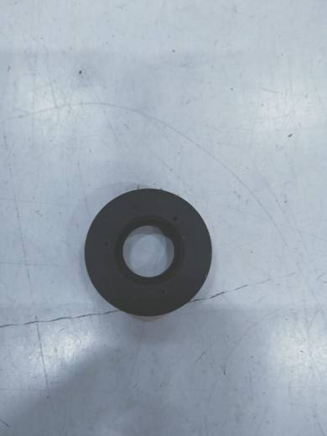 | 4016.99.52.00.00 TR160000230043  Yürürlükte · Başlangıç: 09.10.2023  Eşya: araç fren valf kauçuk klapesi  Gerekçe: Tarifenin Yorumu ile İlgili Genel Kurallar (1), (3a), (6), Türk Gümrük Tarife Cetveli ve İzahnamesi XV Bölüm Notları ve Genel Açıklamalar, 40. Fasıl Bölüm Notları ve 40.16 Tarife Pozisyonu Notları ve Bursa Laboratuvar Müdürlüğünün 1623BTB0510 sayılı analiz raporu

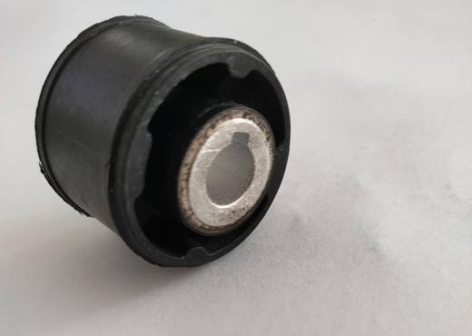 | 4016.99.52.00.00 TR160000230055  Yürürlükte · Başlangıç: 08.11.2023  Eşya: KAUÇUK-METAL BAĞLANTILI PARÇA (BURÇ)  Gerekçe: Tarifenin Yorumu ile İlgili Genel Kurallar (1) ve (3),(5) ve (6), Türk Gümrük Tarife Cetveli ve İzahnamesi Bölüm VII Fasıl Notları, Türk Gümrük Tarife Cetveli ve İzahnamesi 40.16 pozisyon notları

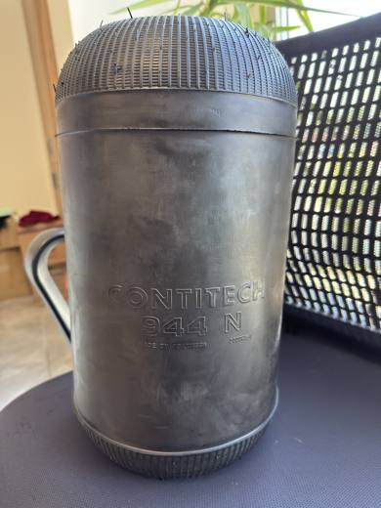 | 4016.99.52.00.00 TR160000260029  Yürürlükte · Başlangıç: 17.08.2026  Eşya: vulkanize edilmiş kauçuktan (sert kauçuk olmayan) mamul, gövdesi boyunca tekstil kord tabakalarıyla takviye edilmiş, iç yüzeyinde hava geçirimsizliği sağlayan astar bulunan, iki ucu açık olup her iki uçta topuk (bead) bölgeleri yer alan, silindirik/katlanarak yuvarlanan (rolling lobe) formda; ancak üst bağlantı plakası, yuvarlanma pistonu, kelepçe, hava giriş nipeli ve valf tertibatı bulunmayan hava süspansiyon körüğü  Gerekçe: Tarifenin Yorumu ile İlgili Genel Kurallar (1), (2-a), (3-b) ve (6); Türk Gümrük Tarife Cetveli ve İzahnamesi VII. ve XVII. Bölüm Notları ile Genel Açıklamaları — bilhassa XVII. Bölümün 2/(a) numaralı Notu —; 39., 40., 59. ve 87. Fasıl Genel Açıklama Notları; 40. Faslın 1, 2 ve 4 numaralı Notları; 40.09, 40.10, 40.13, 40.16 ve 87.08 Tarife Pozisyon Notları — bilhassa 40.16 Pozisyon İzahnamesinin (6) numaralı bendi —; 4016.94, 4016.95, 4016.99.52 ve 4016.99.91 alt pozisyonlarına ilişkin Kombine Nomanklatür açıklama notları; Gümrük Genel Tebliği (Gümrük Tarife Cetveli İzahnamesi) (Seri No:4) ile Gümrük Genel Tebliği (Gümrük Tarife Cetveli Açıklama Notları) (Seri No:6); İstatistik Pozisyonlarına Bölünmüş Türk Gümrük Tarife Cetveli Fasıl Notları; AB EBTI Bağlayıcı Tarife Bilgisi Veri Tabanı incelemesi ve ABD CBP NY N303352 sayılı sınıflandırma kararı.

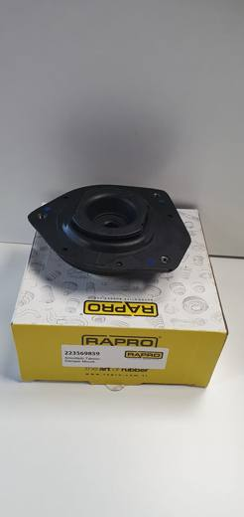 | 4016.99.52.00.00 TR350000250071  Yürürlükte · Başlangıç: 04.08.2025  Eşya: "223569859 kodlu Amortisör Takozu. Sertleştirilmemiş vulkanize kauçuk ve metalden oluşan, amortisör ve amortisöre bağlanan yaylar arasında bağlantı ve muhafaza amacıyla kullanılan, süspansiyon yükünü azaltmak amacıyla titreşim önleyici ve sönümleyici olarak kullanılan bir eşyadır.''  Gerekçe: “ Türk Gümrük Tarife Cetveli İzahnamesi’nin 4016 tarife pozisyonu açıklama notları, İzmir Laboratuvar Müdürlüğünün 11.07.2025 tarihli 3525BTB0366 sayılı Analiz Raporu ve Tarife Yorumuna İlişkin Genel Kurallar 1, 3b, 6 ”

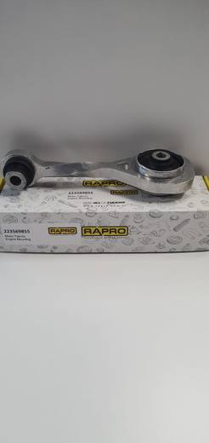 | 4016.99.52.00.00 TR350000250072  Yürürlükte · Başlangıç: 04.08.2025  Eşya: "223569855 kodlu Motor Takozu. Sertleştirilmemiş vulkanize kauçuk ve alüminyumdan oluşan, motor ve travers arasında kullanılan, motor bloğunda bulunan ikinci motor takozu olarak geçen, motorda meydana gelen titreşimleri azaltmak amacıya sönümleyici olarak kullanılan bir eşyadır.''  Gerekçe: “ Türk Gümrük Tarife Cetveli İzahnamesi’nin 4016 tarife pozisyonu açıklama notları, İzmir Laboratuvar Müdürlüğünün 11.07.2025 tarihli 3525BTB0363 sayılı Analiz Raporu ve Tarife Yorumuna İlişkin Genel Kurallar 1, 3b, 6 ”

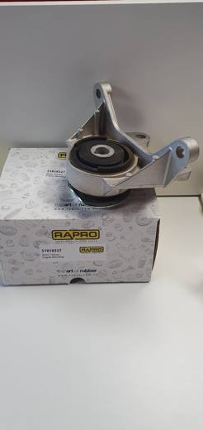 | 4016.99.52.00.00 TR350000250073  Yürürlükte · Başlangıç: 04.08.2025  Eşya: "51818327 kodlu Motor Takozu. Sertleştirilmemiş vulkanize kauçuk ve metalden oluşan, motoru araç şasesine bağlayarak bünyesindeki kauçuk malzeme vasıtasıyla titreşimleri emen, dağıtan ve sönümleme vazifesi gören bir eşyadır.''  Gerekçe: “ Türk Gümrük Tarife Cetveli İzahnamesi’nin 4016 tarife pozisyonu açıklama notları, İzmir Laboratuvar Müdürlüğünün 11.07.2025 tarihli 3525BTB0367 sayılı Analiz Raporu ve Tarife Yorumuna İlişkin Genel Kurallar 1, 3b, 6”

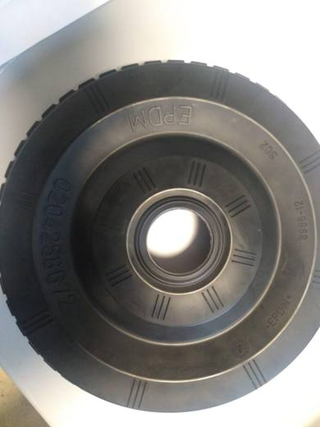 | 4016.99.57.00.00 TR160000210007  Yürürlükte · Başlangıç: 28.01.2021  Eşya: Diyafram (EPDM kauçuk) ticari tanımlı eşya; Fren servosu içerisindeki yapıda bulunan (EPDM) kauçuk diyafram plaka, kauçuk hava geçirmez ısıya ve basınca dayanıklı bir parça olup servoyu iki ayrı odaya bölen parçadır. Referans numarası 0204.258.672  Gerekçe: Tarifenin Yorumu ile İlgili Genel Kurallar (1) ve (6), XVII Bölüm notları, 40.16 tarife pozisyonu izahname açıklama notları Ayrıntılı açıklama; Eşyanın plastik hidrolik deposu olması nedeniyle 87 fasılda olacağı öngörülmüş olup, genel yorum kuralı 1’e istinaden ve eşyanın aksam, parça olması nedeniyle 87 fasıldaki eşyaların aksam parçaları ile ilgili XVII Bölüm notlarından 2 nolu fasıl notuna bakılmıştır. 2 nolu fasıl notunda: BÖLÜM XVII NAKİL VASITALARI Notlar 1. 95.03 veya 95.08 pozisyonlarına yer alan eşya ile 95.06 pozisyonunda yer alan kızaklar, yarış kızakları ve benzerleri bu bölüme dahil değildir. 2. 'Aksam ve parça' ve 'aksam, parça ve aksesuar' tabirleri bu bölümdeki nakil vasıtalarına mahsus oldukları anlaşılsa bile aşağıda yazılı olan eşyaya uygulanmaz: (a) Yapıldığı madde ne olursa olsun contalar, rondelalar ve benzerleri (imal edildiği maddelere göre veya 84.84 pozisyonunda sınıflandırılır) veya sertleştirilmiş kauçuk hariç vulkanize kauçuktan diğer eşya (40.16 pozisyonu); Eşyamızın 2-a maddesinde belirtilen eşyalardan olması nedeniyle 40.16 tarife pozisyonunda sınıflandırılması gerektiği anlaşılmıştır. 40.16 Sertleştirilmemiş vulkanize kauçuktan diğer eşya: 4016.10 - Gözenekli kauçuktan olanlar: - - Teknik işlerde kullanılanlar (sivil hava taşıtlarında kullanılmaya mahsus olanlar): 4016.10.00.11.00 - - - Rondelalar 4016.10.00.12.00 - - - Contalar 4016.10.00.19.00 - - - Diğerleri - - Diğerleri: 4016.10.00.21.00 - - - Rondelalar 4016.10.00.22.00 - - - Contalar 4016.10.00.29.00 - - - Diğerleri - Diğerleri: 4016.91.00.00.00 - - Yer döşemeleri ve paspaslar 4016.92.00.00.00 - - Silgiler 4016.93 - - Contalar, rondelalar ve diğer sızdırmazlık contaları: - - - Teknik işlerde kullanılanlar (sivil hava taşıtlarında kullanılmaya mahsus olanlar) : 4016.93.00.11.00 - - - - Rondelalar 4016.93.00.12.00 - - - - Contalar 4016.93.00.19.00 - - - - Diğerleri - - - Diğerleri : 4016.93.00.21.00 - - - - Rondelalar 4016.93.00.22.00 - - - - Contalar 4016.93.00.29.00 - - - - Diğerleri 4016.94.00.00.00 - - Gemi veya doklarda kullanılan çarpmayı önleyici tamponlar (şişirilebilir olsun olmasın) 4016.95.00.00.00 - - Diğer şişirilebilir eşya 4016.99 - - Diğerleri: - - - 87.01 ila 87.05 pozisyonlarındaki motorlu araçlar için olanlar: 4016.99.52.00.00 - - - - Kauçuk-metal bağlantılı parçalar 4016.99.57.00.00 - - - - Diğerleri Söz konusu numune ve ayrıntılı teknik bilginin incelenmesi ile eşyanın 87.01 ila 87.05 pozisyonundaki motorlu taşıtların parçası olduğu ve metal parça içermediği için GTİP’nin 4016.99.57.00.00 olduğu tespit edilmiştir.

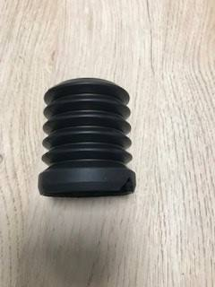 | 4016.99.57.00.00 TR160000240028  Yürürlükte · Başlangıç: 03.06.2024  Eşya: Kauçuk körük ,Boosterın içerisine toz gibi kirliliklerin girmesini önlemek için kullanılan koruyucu parçadır  Gerekçe: Tarifenin Yorumu ile İlgili Genel Kurallar (1)(3-a)(6), Gümrük Genel Tebliği (Gümrük Tarife Cetveli İzahnamesi)( Seri No:4 ), Türk Gümrük Tarife Cetveli ve İzahnamesi VII. Bölüm notları ve Genel Açıklamalar, 40. Fasıl Genel Açıklamaları ve 4016 Tarife Pozisyonu notları, 06.05.2024 tarihli 1624BTB0258 sayılı Analiz Raporu

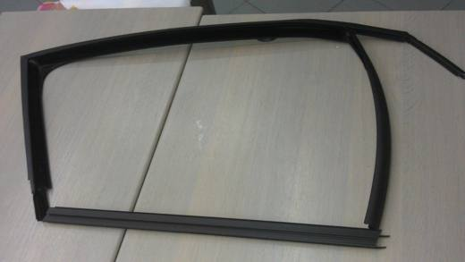 | 4016.99.57.70.00 TR340000130076  Yürürlükte değil · Başlangıç: 10.04.2013 · Bitiş: 25.11.2014  Eşya: KAUÇUKTAN MAMUL OTOMOBİL KAPI FİTİLİ  Gerekçe: GENEL YORUM KURALLARI (1) VE (6) 40.16 TARİFE POZİSYONU AÇIKLAMA NOTLARI, 92 SAYI 27.03.2013 TARİHLİ İSTANBUL LABORATUAR MÜDÜRLÜĞÜ RAPORU

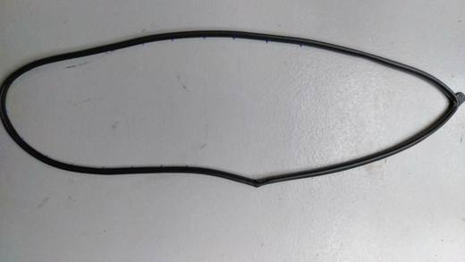 | 4016.99.57.70.00 TR410000200015  Yürürlükte değil · Başlangıç: 01.12.2020 · Bitiş: 31.12.2019  Eşya: TAŞITLARIN KAROSERİ İÇİN KAUÇUKTAN EŞYA belli bir uzunlukta son nihai şeklini almış olarak araca herhangi farklı işleme gerek kalmaksızın monte edilecek şekilde OLARAK ÜRETİLMİŞ  Gerekçe: GTC 4016 TARİFE POZİSYONU İZAHNAME AÇIKLAMA NOTLARI VE GTC XVIIBÖLÜM AÇIKLAMA NOTLARI İLE GENEL YORUM KURALALRI 1,6 VE 3B

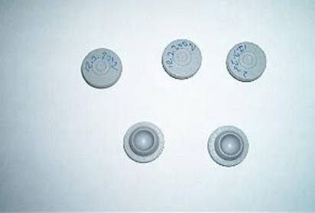 | 4016.99.88.90.13 TR020072  Yürürlükte değil · Başlangıç: ? · Bitiş: ?  Eşya: Sertleştirilmemiş vulkanize kauçuktan enjeksiyon tıpası.  Gerekçe: GYK 3(a) Gümrük Tarife Cetveli İzahnamesi 40.16 açıklama notları

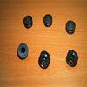 | 4016.99.88.90.13 TR050233  Yürürlükte değil · Başlangıç: ? · Bitiş: ?  Eşya: Sertleştirilmemiş vulkanize kauçuktan enjeksiyon tıpası.

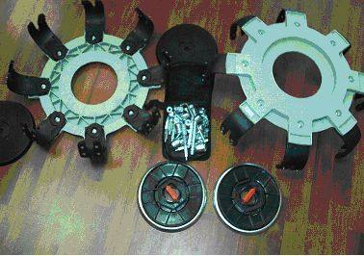 | 4016.99.88.90.19 TR050494  Yürürlükte değil · Başlangıç: ? · Bitiş: ?  Eşya: Sertleştirilmemiş vulkanize kauçuktan mamul kar zinciri.

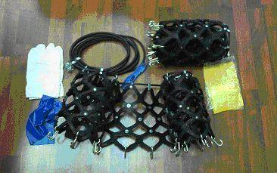 | 4016.99.88.90.19 TR050495  Yürürlükte değil · Başlangıç: ? · Bitiş: ?  Eşya: Sertleştirilmemiş vulkanize kauçuktan mamul kar zinciri.

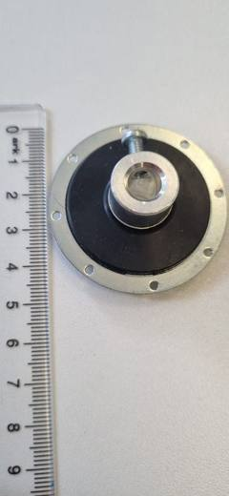 | 4016.99.91.00.00 TR350000230079  Yürürlükte · Başlangıç: 17.10.2023  Eşya: "Kauçuk Takviyeli Metal Başlık" ticari tanımlı eşya. 4 cm çapında, üzerinde vida bulunan, sertleştirilmiş vulkanize kauçuk, alaşımsız çelik ve alaşımlı alüminyumdan oluşan ortası delik halkadır. Eşyanın klimaların fanında gürültü azaltma ve şok emilimi işlevi bulunmaktadır.  Gerekçe: Türk Gümrük Tarife Cetveli İzahnamesi’nin XVI. Bölüm, 40. Fasıl, 4016 tarife pozisyonu açıklama notları,02/10/2023 Tarihli ve 7664 Sayılı Cumhurbaşkanı Kararının Eki Sınıflandırma Görüşü, İzmir Laboratuvar Müdürlüğü 11.10.2023 tarihli 3523BTB0305 sayılı Analiz Raporu, Tarife Yorumuna İlişkin Genel Kurallar

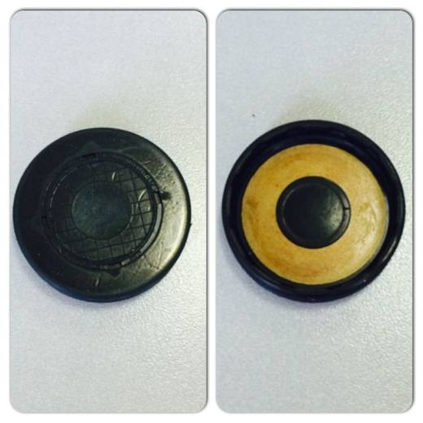 | 4016.99.91.90.19 TR160000140007  Yürürlükte değil · Başlangıç: 02.10.2014 · Bitiş: 01.10.2020  Eşya: BS0043 kodlu Otomotiv Motor Tapası ticari tanımlı kauçuk ve metalin birleşiminden oluşmuş eşyadır.  Gerekçe: Gümrük Genel Tebliği (Gümrük Tarife Cetveli İzahnamesi) (Seri No: 2) (29.05.2012 t. 28307 s. R.G.) Genel Yorum Kuralları (1),(3), ve (6) Ve VII. Bölüm ve 40.Fasıl ve 4016 Pozisyon Notları

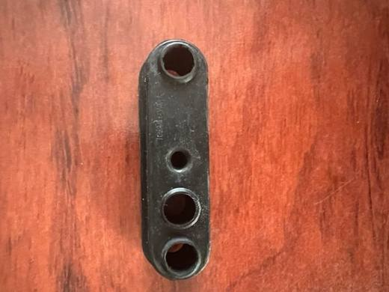 | 4016.99.97.00.19 TR060000220050  Yürürlükte · Başlangıç: 26.12.2022  Eşya: BTB KONUSU EŞYA KAUÇUKTAN MAMÜL OLUP, FİRMAMIZIN ÜRETMEKTE OLDUĞU ÇAMAŞIR MAKİNELERİNDE KULLANILAN ISITICI REZİSTANSLARDA YER ALAN ALT VE ÜST FLANŞIN ARASINA YERLEŞTİRİLEN VE SIKIŞTIRMA APARATI İLE İKİ FLANŞ ARASINA SIKIŞTIRILAN EŞYA OLUP, ÖZEL OLARAK ÜRETİLMİŞ OLMASI NEDENİYLE BAŞKA YERDE KULLANIMININ MÜNKÜN OLMADIĞINDAN ÇAMAŞIR MAKİNELERİNDE KULLANILAN ISITICILARIN ALT VE ÜST FLANŞ ARASINA ŞIKIŞTIRILAN KAUÇUKTAN EŞYA.  Gerekçe: Genel Yorum Kuralları 1 ve 6. maddeleri , Gümrük Tarife Cetveli İzahnamesi 40.16 Tarife Pozisyonu Açıklama Notları ile Ankara Laboratuvar Müdürlüğü’nün 0622BTB0278 sayı 19.12.2022 tarihli Raporu

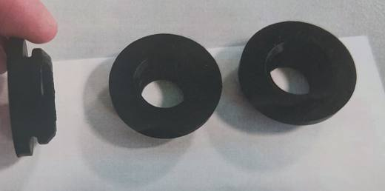 | 4016.99.97.00.19 TR160000240026  Yürürlükte · Başlangıç: 27.05.2024  Eşya: (Vacuum Seal ) Servo fren manşonu  Gerekçe: Tarifenin Yorumu ile İlgili Genel Kurallar (1)-(6), Gümrük Genel Tebliği (Gümrük Tarife Cetveli İzahnamesi)( Seri No:4 ), Türk Gümrük Tarife Cetveli ve İzahnamesi VII. Bölüm notları ve Genel Açıklamalar, 40. Fasıl Genel Açıklamaları ve 4016 Tarife Pozisyonu notları, 06.05.2024 tarihli 1624BTB0259 nolu Analiz Raporuna istinaden

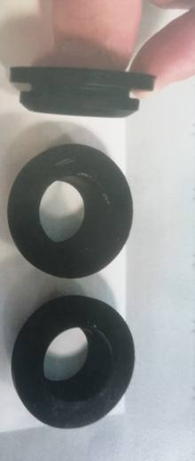 | 4016.99.97.00.19 TR160000240027  Yürürlükte · Başlangıç: 04.06.2024  Eşya: Kauçuk Manşon" ticari tanımlı ‘’F01G19B0GN’’referans numaralı eşyanın, metal parça içermeyen sertleştirilmemiş vulkanize kauçuktan eşya  Gerekçe: Tarifenin Yorumu ile İlgili Genel Kurallar (1)-(6), Gümrük Genel Tebliği (Gümrük Tarife Cetveli İzahnamesi)( Seri No:4 ), Türk Gümrük Tarife Cetveli ve İzahnamesi VII. Bölüm notları ve Genel Açıklamalar, 40. Fasıl Genel Açıklamaları ve 4016 Tarife Pozisyonu notları, 06.05.2024 tarihli 1624BTB0257 nolu Analiz Raporuna istinaden

 | 4016.99.97.00.19 TR350000210090  Yürürlükte · Başlangıç: 29.09.2021  Eşya: kauçuk malzeme kod:40077867  Gerekçe: Kauçuk Malzeme ticari tanımlı, 40077867 fatura kodlu, EPDM RUBBER 33X3 45_50SH_CG11C_55405 cinsi eşyanın İzmir Laboratuvar Müdürlüğünün 3521BTB0226 sayılı 24.09.2021 tarihli analiz raporu ve Tarife Yorumu ile İlgili Genel Yorum Kurallarının 1 ve 6 ıncı maddeleri ve Gümrük Tarife Cetveli İzahnamesinin 40.16 tarife pozisyonu açıklama notlarına istinaden

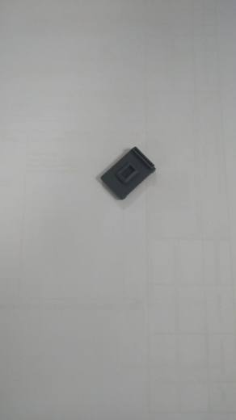 | 4016.99.97.00.19 TR350000210091  Yürürlükte · Başlangıç: 29.09.2021  Eşya: KAUÇUK MALZEME KOD:40068488  Gerekçe: Kauçuk Malzeme ticari tanımlı, 40068488 fatura kodlu, Rubber Gaskets cinsi eşyanın İzmir Laboratuvar Müdürlüğünün 3521BTB0227 sayılı 24.09.2021 tarihli analiz raporu ve Tarife Yorumu ile İlgili Genel Yorum Kurallarının 1 ve 6 ıncı maddeleri ve Gümrük Tarife Cetveli İzahnamesinin 40.16 tarife pozisyonu açıklama notlarına istinaden

4016.99.97.00.19 TR350000210092
Yürürlükte · Başlangıç: 29.09.2021
Eşya: KAUCUK MALZEME KOD:40068364
Gerekçe: Kauçuk Malzeme ticari tanımlı, 40068364 fatura kodlu, Rubber Gaskets cinsi eşyanın İzmir Laboratuvar Müdürlüğünün 3521BTB0228 sayılı 24.09.2021 tarihli analiz raporu ve Tarife Yorumu ile İlgili Genel Yorum Kurallarının 1 ve 6 ıncı maddeleri ve Gümrük Tarife Cetveli İzahnamesinin 40.16 tarife pozisyonu açıklama notlarına istinaden

